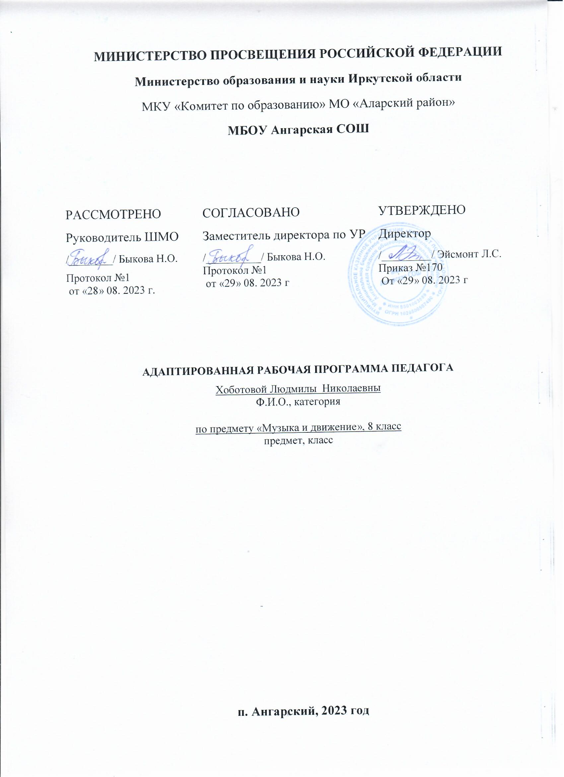

**Пояснительная записка**

Рабочая программа по предмету «Музыка и движение» разработана на основе требований к планируемым результатам федеральной адаптированной основной образовательной программы общего образования МБОУ Ангарской СОШ, реализую щей ФГОС образования обучающегося с умственной отсталостью. В программу включены планируемые результаты освоения учебного предмета ,содержания учебного предмета, тематическое планирование,

ПМО: Программы специальных ( коррекционных) образовательных учереждений VIII вида под редакцией В.В.Воронковой, Москва, «Просвещения» 2016г..

**Планируемые результаты изучения учебного предмета**

**Предметный результат**Интерес к различным видам музыкальной деятельности (слушание, пение, движение под музыку, игра на музыкальных инструментах).

-умение слушать музыку и выполнять простейшие танцевальные движения.

-умение подпевать слоги, слова в песни.

- способность к коллективной деятельности;

- навык слушания произведения;

- развитие артикуляционного аппарата при подпевании;

- воспитание и развитие стремления учащихся устанавливать коммуникативные контакты с окружающими;

- совершенствовать средства общения.

**Личностный результат:**- ценностное отношение и любовь к близким, к образовательному учреждению, своему  
селу, городу, народу, России  
-ценностное отношение к труду и творчеству, человеку труда, трудовым достижениям России и человечества, трудолюбие  
- осознание себя как члена общества, гражданина Российской Федерации, жителя конкретного региона  
- элементарные представления об эстетических и художественных ценностях отечественной культуры  
-эмоционально-ценностное отношение к окружающей среде, необходимости ее охраны  
- уважение к истории, культуре, национальным особенностям, традициям и образу жизни  
других народов  
- готовность следовать этическим нормам поведения в повседневной жизни и профессиональной деятельности.

**Метапредметный результат:**

- развитие умения взаимодействовать с окружающими при выполнении разных ролей в пределах речевых потребностей и возможностей младшего школьника;

- развитие коммуникативных способностей школьника, умения выбирать адекватные языковые и речевые средства для успешного решения элементарной коммуникативной задачи;

- расширение общего лингвистического кругозора младшего школьника;- развитие познавательной, эмоциональной и волевой сфер младшего школьника.

**Содержание учебного предмета:**

Ознакомительно-ориентировочные действия в музыкальной предметно-развивающей среде. Знакомство учащихся с двумя-тремя музыкальными игрушками. Побуждение их к выбору любимой музыкальной игрушки. Совместные с учащимися игры с музыкальными игрушками.

Совместное с учащимися рассматривание музыкальных инструментов, музицирование на музыкальных инструментах. Исполнение учителем музыкальных произведений на детских музыкальных инструментах.

**Слушание** учениками песенок в исполнении учителя.

Привлечение учащихся к танцам под музыку, исполняемую на музыкальных инструментах, звучащую в аудиозаписи.

**Слушание и пение.** Пропевание попевок с различной интонационной, динамической окрашенностью, сочетая пение с мимикой и пантомимикой. В процессе пения побуждение учащихся к подражательным реакциям. Музыкальные упражнения в которых пропеваются имена детей, звучат подражания голосам животных.

**Игровые упражнения** на различение звучания музыкальных игрушек, детских музыкальных инструментов. Игры и упражнения на привлечение внимания учащихся к музыкальным звукам, пению. Упражнение на развитие слухового внимания учащихся.

Упражнение на развитие в игровых ситуациях восприятие средств музыкальной выразительности (высоко-низко, громко-тихо). с использованием звучащих игрушек, музыкальных инструментов, звукоподражаний.

Музыкально-дидактические игры на узнавание голосов детей (звучащих под музыку), звучание различных музыкальных инструментов.

**Музыкально-ритмические движения.** Упражнение на выполнение учащимися простейших движений, сопровождаемых подпеванием, "звучащими" жестами действиями с простейшими ударными и шумовыми инструментами.

Имитационные упражнения, соответствующие тексту песни или действиям с игрушкой.

Движение под музыку в пространстве кабинета: ходить и бегать врассыпную, перестраиваться в круг, маршировать в колонне и парами, передвигаться вперед, назад, собираться вокруг учителя или игрушки, по сигналу расходиться в разные стороны.

**Тематическое планирование:**

|  |  |  |
| --- | --- | --- |
| **№** | **Тема раздела** | **8 класс** |
|  | Мир музыки | 2 |
|  | Знакомство с музыкальными игрушками. | 2 |
|  | Игры с детскими музыкальными инструментами. | 1 |
|  | Осень – Волшебница. | 1 |
|  | Музыкальные игры | 1 |
|  | Музыкально – дидактические игры. | 1 |
|  | Имитационные упражнения | 1 |
|  | Музыкальная игра | 1 |
|  | Красавица Зима. | 1 |
|  | Ритмический рисунок. | 1 |
|  | Музыкально – дидактические игры. | 2 |
|  | Средства музыкальной выразительности | 1 |
|  | Итоговые уроки | 2 |
|  |  | 17 |

**Календарно – тематическое планирование:**

|  |  |  |
| --- | --- | --- |
| **№** | **Тема урока** | **Кол-во часов** |
| 1 | Слушание произведения «Времена года» | 1 |
| 2 | Знакомство с приставным шагом | 1 |
| 3 | Упражнения на связь движений с музыкой | 1 |
| 4 | Упражнения на связь движений с музыкой | 1 |
| 5 | Полуприседания | 1 |
| 6 | «Чижи в клетке» | 1 |
| 7 | Упражнения со скакалкой | 1 |
| 8 | Упражнения со скакалкой | 1 |
| 9 | «Море волнуется» | 1 |
| 10 | «Найди свое место» | 1 |
| 11 | «Ловушка» | 1 |
| 12 | «Колокола и колокольчики» | 1 |
| 13 | «Аист и лягушата» | 1 |
| 14 | «Узнай по голосу «Переменный шаг» | 1 |
| 15 | Элементы русской пляски | 1 |
| 16 | Элементы русской пляски | 1 |
| 17 | Шаг с поскоками | 1 |
| 18 | Итого: | 17 |